三次元大行程
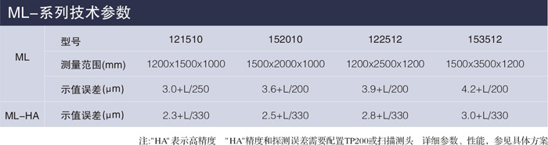

三次元高精度
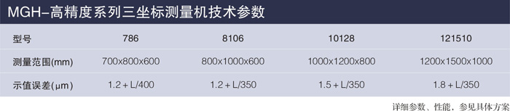
三次元龍門型
